經濟部水利署施工規範「02798章多孔隙瀝青混凝土鋪面」修正對照表
本次修正規定 | 原規定 | 修正說明
1.1 本章概要  1.1.2 多孔隙瀝青混凝土係將加熱之粗粒料、細粒料、瀝青膠泥、纖維材料及礦物填縫料，按配合設計所定配合比例拌和均勻後，依設計圖說所示之線形、坡度、高程及橫斷面鋪築。  多孔隙瀝青混凝土使用開放級配(Open Graded)，粗粒料含量多，細粒料含量少，以形成高空隙率，使水在空隙間可自由流動，以迅速排除降水，增加車輛抗滑能力，改善雨天及夜間標線能見度、降低行車噪音，並增加透水、保水之效等。 | 1.1 本章概要  1.1.2 多孔隙瀝青混凝土係將加熱之粗粒料、細粒料、瀝青膠泥、纖維材料及填充料等，按配合設計所定配合比例拌和均勻後，依設計圖說所示之線形、坡度、高程及橫斷面鋪築。  多孔隙瀝青混凝土使用開放級配(Open Graded)，粗粒料含量多，細粒料含量少，以形成高空隙率，使水在空隙間可自由流動，以迅速排除降水，增加車輛抗滑能力，改善雨天及夜間標線能見度、降低行車噪音，並增加透水、保水之效等。 | 依據委員諮詢會中委員意見，本項原案填充料意指本章規範2.2.4礦物填縫料，故修正原案。
1.5 資料送審  1.5.1 廠商資料  (1)瀝青混凝土廠或公司依法登記核准之證明文件等。 | 1.5 資料送審  1.5.1 廠商資料  (1)瀝青混凝土廠工廠登記證、公司登記證明文件等。 | 依據工廠管理輔導法，工廠登記證之核發已改為登記不發證，不再發給工廠登記證，故修正原案
2.2.1 瀝青膠泥  (1) 改質瀝青  除設計圖說另有規定外，瀝青膠泥以採用改質瀝青為原則，其之品質應符合表1 CNS 14184第Ⅳ-F型或表2之高黏度改質瀝青規定。  表1 CNS 14184第IV-Ｆ型改質柏油之物理性質要求  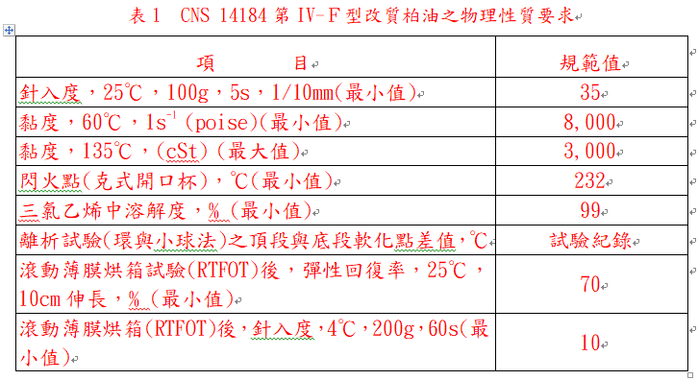  表2 高黏度改質瀝青規定  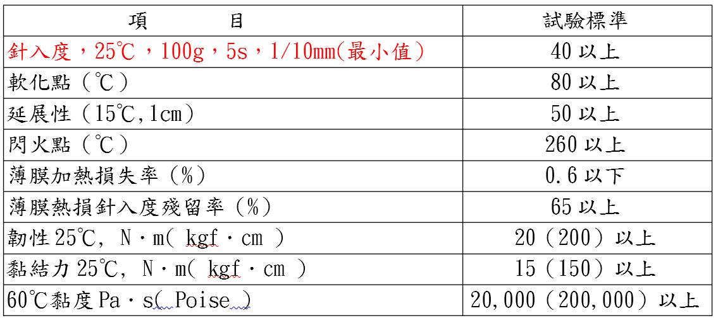  (2)一般瀝青  瀝青膠泥如採用一般瀝青膠泥，應採用黏度分級AC-20或AR-8000等級以上黏度較稠之瀝青膠泥，其品質應符合CNS 15073之規定(如表3、表4)。  表3 瀝青膠泥黏滯度分類AC-20之規定  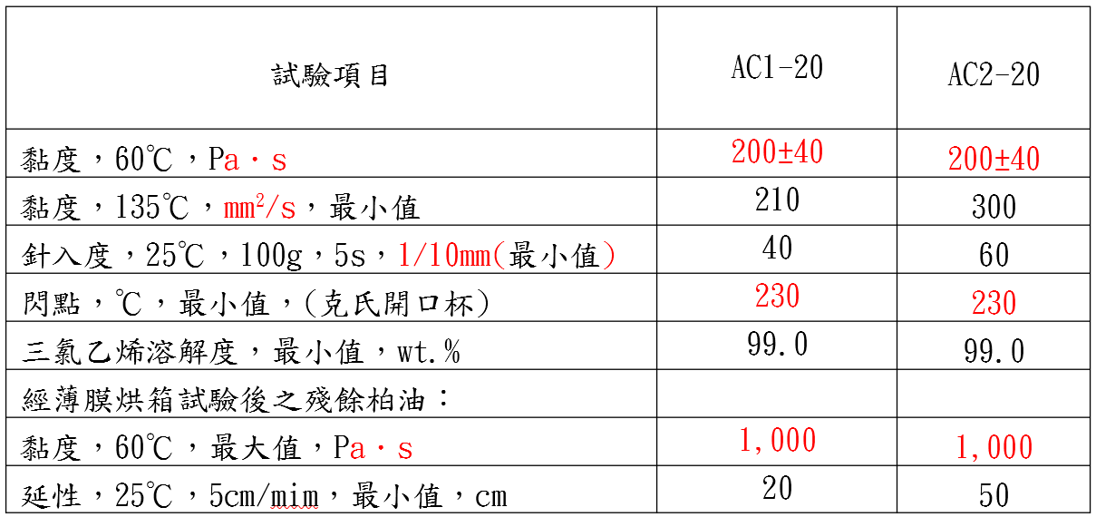  表 4 瀝青膠泥黏滯度分類AR-8000之規定  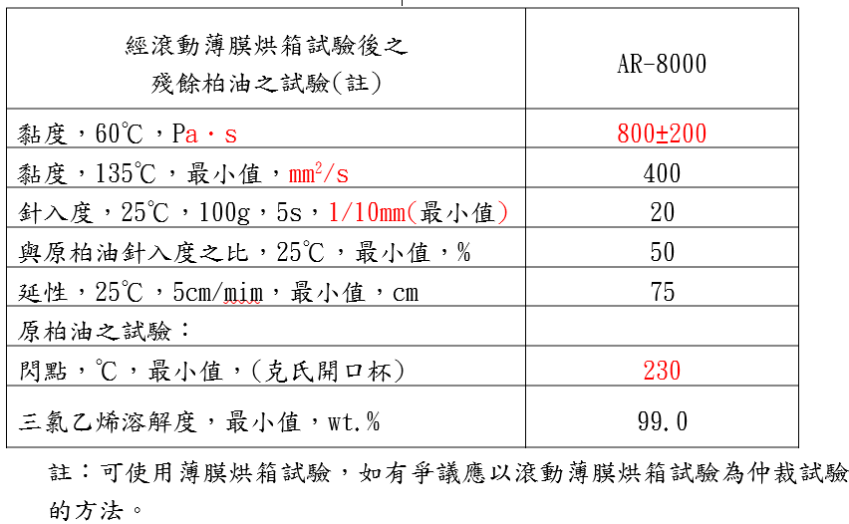 | 2.2.1 瀝青膠泥  (1) 改質瀝青  除設計圖說另有規定外，瀝青膠泥以採用改質瀝青為原則，其之品質應符合CNS 14184第Ⅳ型或表1之高黏度改質瀝青規定。  表1 高黏度改質瀝青規定  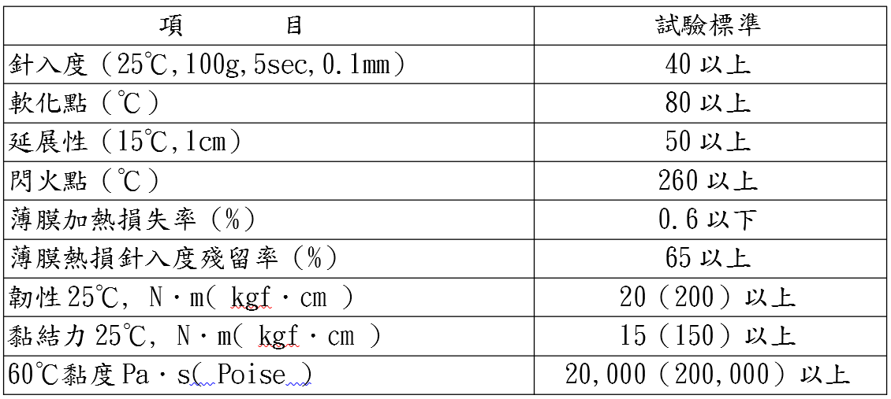  (2) 一般瀝青  瀝青膠泥如採用一般瀝青膠泥，應採用黏度分級AC-20或AR-8000等級以上黏度較稠之瀝青膠泥，其品質應符合CNS 15073之規定(如表2、表3)。  表2瀝青膠泥黏滯度分類AC-20之規定  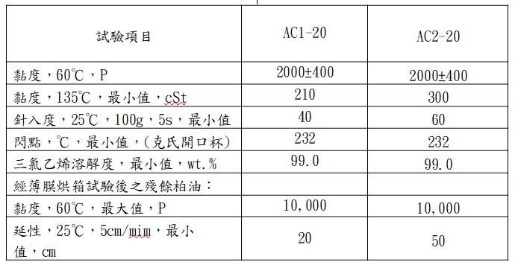  表3瀝青膠泥黏滯度分類AR-8000之規定  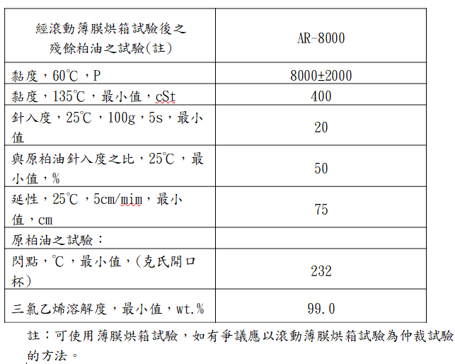 | 依據工程會第02798章多孔隙瀝青混凝土鋪面施工綱要規範，修正原案，並新增表1。  依據委員諮詢會中委員意見，修正原案針入度表示方式，並修正表編號。  工程會本章規範本項採用黏度分級AC-30等級以上之膠泥，經洽台灣中油股份有限公司，已無生產AC-30  ，另洽瀝青混凝土拌合場，市場亦無法購買AC-30之產品，另交通部公路總局本章規範亦採用AC-20，故本項維持原案。  依據CNS 15073及委員諮詢會中委員意見修正原案各項標準或所用單位並修正表編號。  依據CNS 15073及委員諮詢會中委員意見修正原案各項標準或所用單位並修正表編號。
2.2.3 粒料  (1) 粗粒料  A.粗粒料為軋製之碎石停留在 2.36mm CNS 386 (8號篩)以上之粒料，其質地須堅硬、緻密、耐磨損、潔淨及級配良好者，且不得含有易於風化之顆粒及泥土、黏土、有機物及其他有礙本工程品質及功能之有害物質，並應具有與瀝青材料混合後，雖遇水而瀝青不致剝落之性能，其內飽和表面乾比重不得小於2.45，吸水率應小於2﹪。  B.粗粒料應依尺寸大小分別堆放，並應避免互相混雜，俾能正確按規定比例混合，不得在石料堆放場所混合。  C.粗粒料品質應符合表5之規定。  表5 粗粒料品質規定  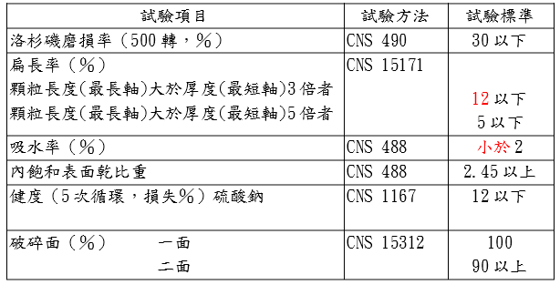  (2) 細粒料  A.細粒料為通過2.36mm CNS 386(8號篩)之粒料，包括石屑、碎石砂、天然砂或其混合物，須潔淨、質地堅硬、緻密、顆粒富有稜角、表面粗糙及不含有機土、黏土、黏土質沉泥、有機物、其他有礙本工程品質及功能之有害物質，且導入拌和機時不得有結塊情形。  B.如需用二種以上不同來源之細粒料時，應分別堆放，不得在粒料堆放場所混合，且碎石砂之比例不得少於50%。  C.細粒料品質應符合表6之規定。  表6 細粒料品質規定(內容無修正) | 2.2.3 粒料  (1) 粗粒料  A.粗粒料為軋製之碎石停留在4.75mm (NO.4)篩以上之粒料，其質地須堅硬、緻密、耐磨損、潔淨及級配良好者，且不得含有易於風化之顆粒及泥土、黏土、有機物及其他有礙本工程品質及功能之有害物質，並應具有與瀝青材料混合後，雖遇水而瀝青不致剝落之性能。  B.粗粒料應依尺寸大小分別堆放，並應避免互相混雜，俾能正確按規定比例混合，其混合程序應在冷料供應系統上完成，不得在石料堆放場所混合。  C.粗粒料品質應符合表4之規定。  表4 粗粒料品質規定  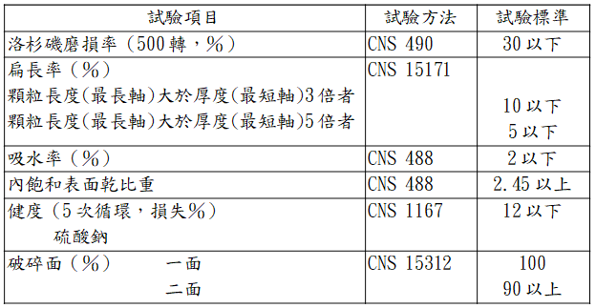  (2) 細粒料  A.細粒料為通過4.75mm(NO.4)篩之粒料 ，包括石屑、碎石砂、天然砂或其混合物，須潔淨、質地堅硬、緻密、顆粒富有稜角、表面粗糙及不含有機土、黏土、黏土質沉泥、有機物、其他有礙本工程品質及功能之有害物質，且導入拌和機時不得有結塊情形。  B.如需用二種以上不同來源之細粒料時，應分別堆放，不得在粒料堆放場所混合，且碎石砂之比例不得少於50%。  C.細粒料品質應符合表5之規定。  表5 細粒料品質規定 | 依據工程會第02798章多孔隙瀝青混凝土鋪面施工綱要規範，修正原案。  依據工程會第02798章多孔隙瀝青混凝土鋪面施工綱要規範，修正原案，並修正表編號。  依據工程會第02798章多孔隙瀝青混凝土鋪面施工綱要規範，修正原案。  修正表編號。
2.2.4 礦物填縫料  填縫料不得含有土塊、黏土顆粒或其他有害物質，通過1.18mm (No. 16篩)之填縫料，其通過0.075mm(No.200篩) 篩之材料可能為細顆粒或填縫料或二者組成之粒料，但應不含有機質與黏土。混合粒料與填縫料依CNS 5088進行試驗，其塑性指數PI 須不大於4，但填縫料材料為石灰或水硬性水泥時，不適用此塑性規定，並應符合下表之級配規定：  表7 填縫料級配規定(內容無修正) | 2.2.4 填充料  (1)係指通過1.18mm(No.160) 篩之細料，於粗細粒料經混合結果缺少通過0.075mm(No.200) 篩之材料時使用之。  (2)可用完全乾燥之石灰、石粉末或水泥；或其他經工程司認可之塑性指數小於4之無機物粉末，惟不得含有塊狀物或其他有害物質，其級配應符合表6之規定。  (3)袋式塵埃收集器中之回收粉塵不得替代為填充料使用。  表6 填充料級配規定 | 依據工程會第02798章多孔隙瀝青混凝土鋪面施工綱要規範，修正原案，並修正表編號。
2.2.5 纖維材料  (2)可用木質纖維與礦物纖維（道路用等級）。木質纖維的用量一般約為總混合料質量之0.3〔 〕%，礦物纖維的用量一般約為總混合料質量之0.4〔 〕%，選用任一種纖維材料之使用量需依照垂流試驗決定。混合料經試驗符合垂流規定，並經監造單位核定後，可不添加纖維材料。  (3)主要纖維材料應符合表8或表9之規定。  表8 木質纖維規定(內容無修正)  表9 礦物纖維規定(內容無修正) | 2.2.5 纖維材料  (2)可用木質纖維與礦物纖維（道路用等級）。木質纖維的用量一般約為總混合料質量之0.3〔 〕%，礦物纖維的用量一般約為總混合料質量之0.4〔 〕%，選用任一種纖維材料之使用量需依照垂流試驗決定。採用高黏度改質瀝青經試驗符合垂流規定，並經監造單位核定後，可不添加纖維材料。  (3)主要纖維材料應符合表7或表8之規定。  表7 木質纖維規定  表8 礦物纖維規定 | 依據工程會第02798章多孔隙瀝青混凝土鋪面施工綱要規範，修正原案。  修正表編號。
2.3 品質管理  2.3.1 材料及多孔隙瀝青混合料試驗  (1)瀝青材料試驗  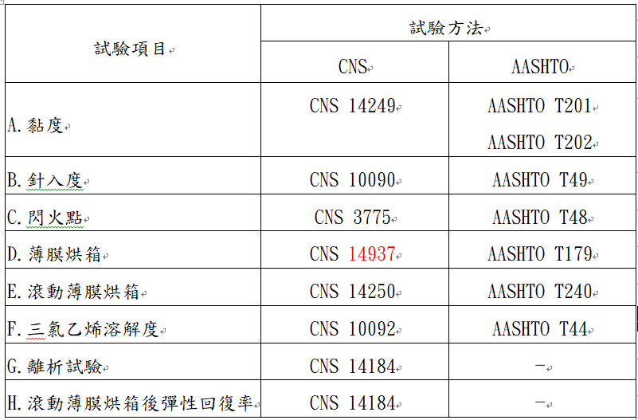 | 2.3 品質管理  2.3.1 材料及多孔隙瀝青混合料試驗  (1)瀝青材料試驗  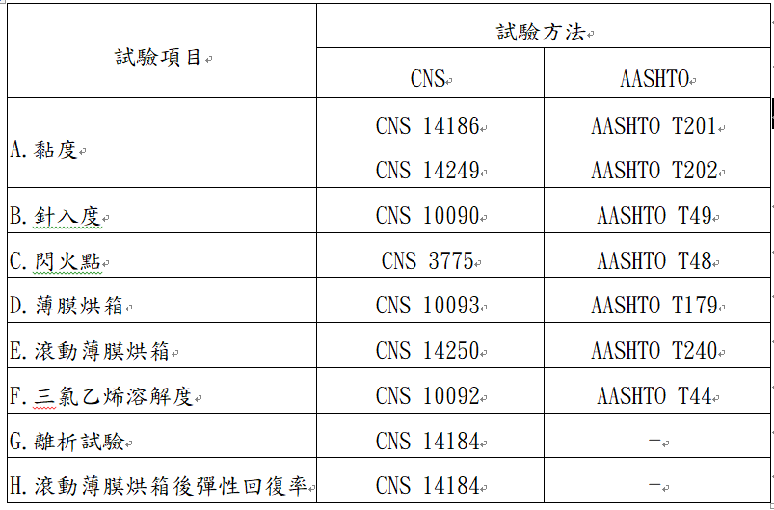 | 依據工程會第02798章多孔隙瀝青混凝土鋪面施工綱要規範，修正原案。
2.3.2 配合設計  (4)多孔隙瀝青混凝土所用粒料經混合後之級配，除設計圖說另有規定外，應符合表10之要求，未經監造單位之書面許可，不得使用他類級配之粒料。  (5)根據配合設計所決定之最佳瀝青含量所求得之各項試驗值，應符合表10之規定。  表 10 多孔隙瀝青混凝土規格表  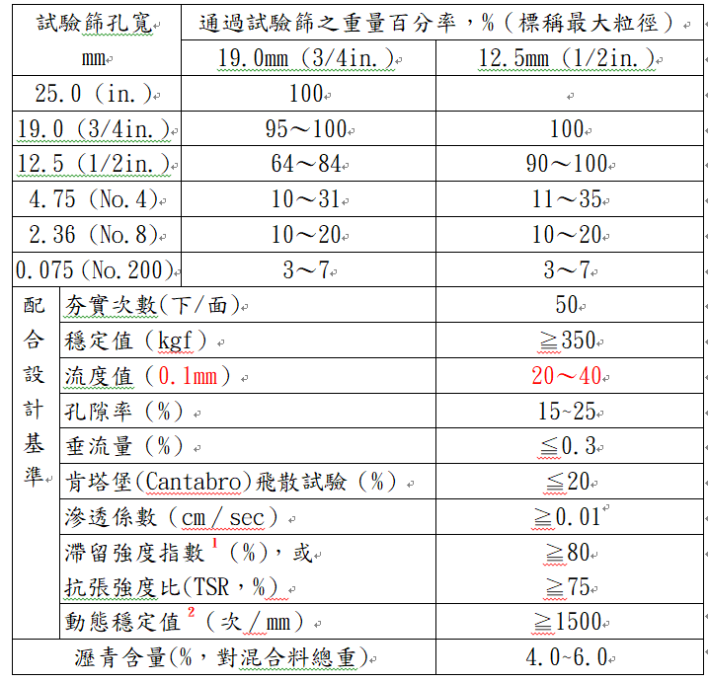 | 2.3.2 配合設計  (4)多孔隙瀝青混凝土所用粒料經混合後之級配，除設計圖說另有規定外，應符合表9之要求，未經監造單位之書面許可，不得使用他類級配之粒料。  (5)根據配合設計所決定之最佳瀝青含量所求得之各項試驗值，應符合表9之規定。  表 9 多孔隙瀝青混凝土規格表  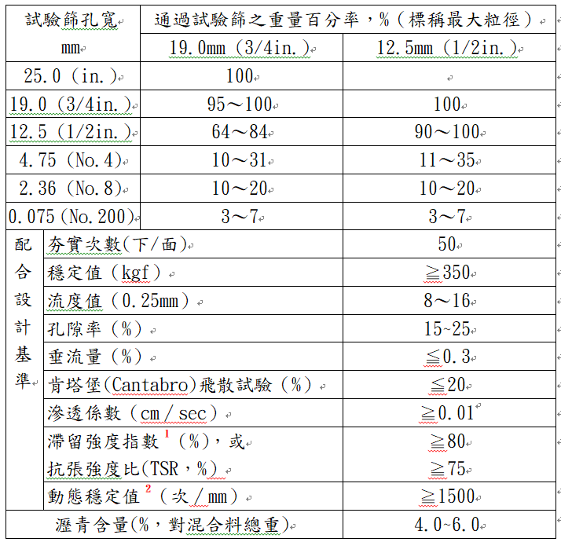 | 修正表編號。  依據工程會第02798章多孔隙瀝青混凝土鋪面施工綱要規範，修正原案，並修正表編號。
3.3.2 瀝青膠泥儲備及加熱  (2) 改質瀝青膠泥材料一般之加熱溫度約163〔 〕℃~177〔 〕℃。惟除情況特殊，經監造工程司認可者外，不得超過177〔 〕℃，或參照試鋪作業結果辦理。 | 3.3.2 瀝青膠泥儲備及加熱  (2) 改質瀝青膠泥材料一般之加熱溫度約165〔 〕℃~185〔 〕℃。惟除情況特殊，經監造工程司認可者外，不得超過185〔 〕℃。 | 依據工程會第02798章多孔隙瀝青混凝土鋪面施工綱要規範，修正原案。
3.3.3 多孔隙瀝青混凝土之拌和  (2) 以分盤式拌合機進行拌合時，為使加入之纖維材料能充分分散均勻，應以具有定量自動秤量之纖維供料設備，於級配粒料投入拌合機時，將纖維穩定劑輸入乾拌，乾拌時間約需較第02741章規定之乾拌時間增加3～8秒，其濕拌時間不得超過50秒。  (4)混合料自拌和廠輸出時之溫度，除經監造工程司核可外，使用一般瀝青時不得低於135〔〕℃或高於165〔〕℃，使用改質瀝青時不得高於177〔〕℃。一切過熱或溫度不足之混合料，或混合料發生泡沫現象或顯示含有水分時，均應立即拋棄，不得使用。 | 3.3.3 多孔隙瀝青混凝土之拌和  (2)為使加入之纖維材料能充分分散均勻，乾拌時間約需較第02741章規定之乾拌時間增加3～8秒，其濕拌時間不得超過50秒。  (4)混合料自拌和廠輸出時之溫度，除經監造工程司核可外，使用一般瀝青時不得低於130〔〕℃或高於163〔〕℃，使用改質瀝青時不得低於170〔〕℃或高於180〔〕℃。一切過熱或溫度不足之混合料，或混合料發生泡沫現象或顯示含有水分時，均應立即拋棄，不得使用。 | 依據工程會第02798章多孔隙瀝青混凝土鋪面施工綱要規範，修正原案。
3.5 多孔隙瀝青混凝土之鋪築  (6) 多孔隙瀝青混凝土倒入鋪築機進料斗鋪築時之溫度，若使用改質瀝青時之溫度不得低於160〔 〕℃,若使用一般瀝青時則不得低於130〔 〕℃；應由監造工程司檢驗核可後方可鋪築。 | 3.5 多孔隙瀝青混凝土之鋪築  (6) 多孔隙瀝青混凝土倒入鋪築機進料斗鋪築時之溫度，若使用改質瀝青時之溫度不得低於170〔 〕℃,若使用一般瀝青時則不得低於130〔 〕℃；應由監造工程司檢驗核可後方可鋪築。 | 依據工程會第02798章多孔隙瀝青混凝土鋪面施工綱要規範，修正原案。
3.6.2 滾壓方法  B.滾壓速度  壓路機滾壓速度之選擇應依據壓路機本身之能力；壓實厚度、壓路機在縱列中之位置等而定，一般滾壓速度可按表11執行之：  表11 壓路機滾壓速度（公里/小時）(內容無修正)  G.滾壓後之鋪面應符合設計圖說所示之線型、高程、橫斷面及平整度。如有孔隙、蜂窩及粒料中等紋理不均勻或析離現象，應予滾壓時及時處理(多孔隙瀝青混凝土混合料之溫度在150[ ]℃以上時)，否則應予挖除，並重鋪新料重壓。 | 3.6.2 滾壓方法  B.滾壓速度  壓路機滾壓速度之選擇應依據壓路機本身之能力；壓實厚度、壓路機在縱列中之位置等而定，一般滾壓速度可按表10執行之：  表10 壓路機滾壓速度（公里/小時）  G.滾壓後之鋪面應符合設計圖說所示之線型、高程、橫斷面及平整度。如有不均勻或析離等現象，應予滾壓時及時處理，否則應予挖除，並重鋪新料重壓。 | 修正表編號。  依據工程會第02798章多孔隙瀝青混凝土鋪面施工綱要規範，修正原案。
3.6.3 接縫施工  (1)縱向接縫施工應符合下列要求  A.除彎道處之縱向接縫外，所有接縫應成平直之直線。上下層之縱向接縫應錯開15cm以上，表層之縱向接縫應順直，且宜留位於車道線上。 | 3.6.3 接縫施工  (1)縱向接縫施工應符合下列要求  A.除彎道處之縱向接縫外，所有接縫應成平直之直線且宜留位於車道線上。 | 依據工程會第02798章多孔隙瀝青混凝土鋪面施工綱要規範，修正原案。
3.7 檢驗  3.7.1 瀝青含油量及粒料級配:含油量試驗、篩分析試驗(取樣送驗)  (3)瀝青粒料級配及瀝青含油量之試驗結果超過表12規定許可差時，須按下列規定辦理：  表12 多孔隙瀝青混凝土粒料級配和瀝青含油量許可差(內容無修正)  3.7.2 滯留強度指數或TSR(取樣送驗)  (1)多孔隙瀝青混凝土鋪設面積≥30,000m²時，監造工程司得要求廠商依馬歇爾穩定值法或AASHTO T283辦理1〔〕次滯留強度指數或TSR之檢驗，檢驗結果應符合表10之規定。  (2)滯留強度指數或TSR之檢驗結果不符表10之規定時，應刨除重鋪，所有刨除及重建費用應由承包商負擔。 | 3.7 檢驗  3.7.1 瀝青含油量及粒料級配:含油量試驗、篩分析試驗(取樣送驗)  (3)瀝青粒料級配及瀝青含油量之試驗結果超過表11規定許可差時，須按下列規定辦理：  表11 多孔隙瀝青混凝土粒料級配和瀝青含油量許可差  3.7.2 滯留強度指數或TSR(取樣送驗)  (1)多孔隙瀝青混凝土鋪設面積≥30,000m²時，監造工程司得要求廠商依馬歇爾穩定值法或AASHTO T283辦理1〔〕次滯留強度指數或TSR之檢驗，檢驗結果應符合表9之規定。  (2)滯留強度指數或TSR之檢驗結果不符表9之規定時，應刨除重鋪，所有刨除及重建費用應由承包商負擔。 | 修正表編號。

